В ЮЗАО провели занятие со специалистами,
уполномоченными на решение задач в области чрезвычайных ситуаций

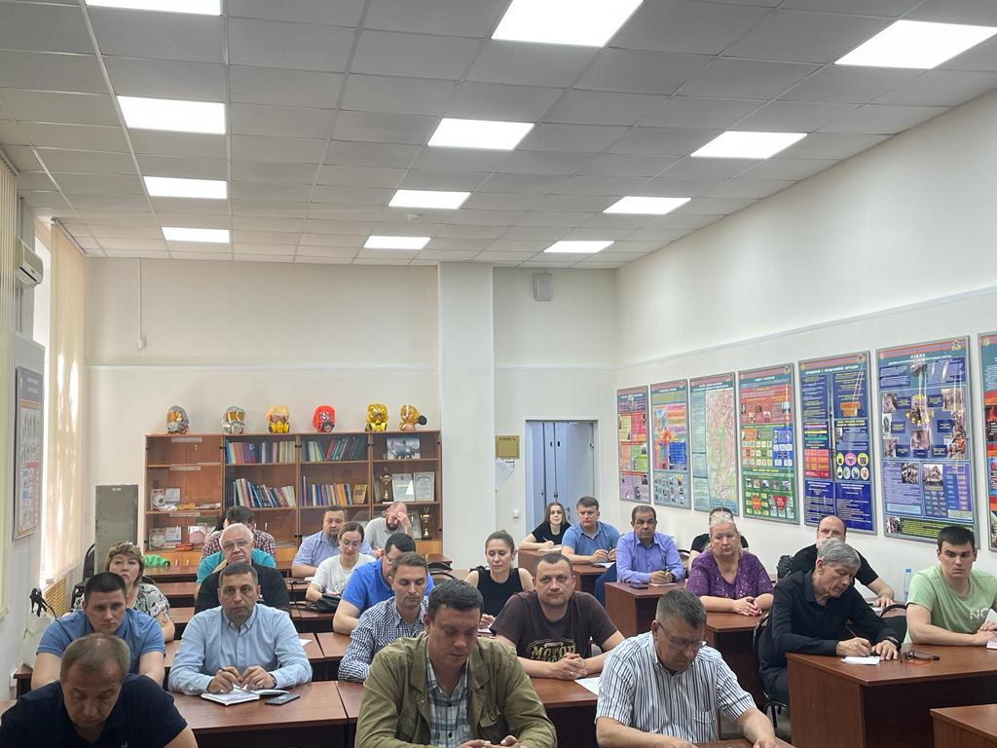

В Управлении по ЮЗАО Департамента ГОЧСиПБ провели плановое занятие для специалистов в области защиты населения от чрезвычайных ситуаций территориальных органов власти и крупных предприятий Юго-Западного округа.

В нем участвовали больше ста человек из двенадцати управ районов, ГБУ «Жилищник районов», ГБУ «Автомобильные дороги» и других организаций ЮЗАО.
Участникам занятия подробно рассказали об актуальных требованиях законодательства, разъяснили смысл ключевых мер нормативно-правовой базы. В ходе активного диалога было обращено внимание на проблемные вопросы и определены пути их решения.
«Мы регулярно встречаемся с сотрудниками различных организаций округа. Совместно с ними проводим анализ текущих изменений в нормативных документах, обмениваемся опытом работы. В ходе занятий слушатели получают ответы на возникающие вопросы и в рабочем порядке, под руководством сотрудников Управления, определяют пути решения сложных задач. Польза от коллективных занятий значительно выше, чем если бы работа с представителями организаций велась в индивидуальном порядке. Мы уже начали готовиться к следующему занятию, которое планируем провести через два месяца», - подытожила заместитель начальника Управления по ЮЗАО Департамента ГОЧСиПБ Венера Юмаева.

